Lehdistötiedote 18.6.2013 Interbrands Wines & Spirits Finland Oy

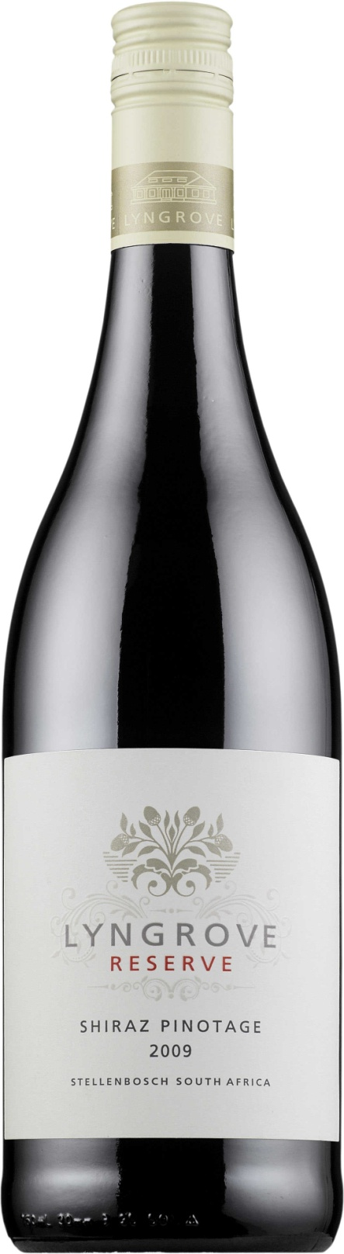
Lyngrove Reserve Shiraz Pinotage -
Grillattavan hyvä punaviini Etelä-Afrikasta
Kesän grillikausi alkoi aurinkoisissa merkeissä ja viimeistään juhannuksena grilli kuumenee joka niemen notkossa ympäri Suomen. Kun grillissä paahtuu mehevä, punainen liha, se vaatii seurakseen yhtä mehevän punaisen viinin.
Lyngrove Reserve Shiraz Pinotagen savuiset aromit ja täyteläinen, hedelmäinen maku tekevät viinistä juuri tähän tarkoitukseen sopivan. Kätevästi avattava, metallisella kierrekapselilla varustettu viini on parhaimmillaan ruokapöydässä, mutta maistuu myös aterian jälkeen.
Etelä-Afrikan nimikkorypäle Pinotage kehitettiin Stellenboschin viinialueella kahden rypäleen, Cinsault ja Pinot Noir, risteymästä vuonna 1924.

Stellenboschin laatuviinialueella sijaitsevat myös Lyngroven viiniliikkeen 80 hehtaaria käsittävät viinitarhat. Alueen ilmasto on välimerellinen; kesällä on kuivaa, talvella sataa. Atlantin tuomaa kosteutta lievittää legendaarinen kaakkoistuuli "The Cape Doctor", mikä takaa köynnöksille ihanteelliset kasvuolosuhteet.
Lyngrove tuottaa viinejä Collection, Reserve ja Platinum Range kategorioissa. Reserve -kategorian viinit ovat täyteläisiä, tammikypsytyksen ryhdittämiä ja hedelmäisiä.

Viinin rypäleistä Shiraz (80 %) tulee viiden hehtaarin ja Pinotage (30 %) seitsemän hehtaarin tarhasta. Viinikäyminen ja maseraatio tapahtuivat avoimissa terästankeissa. Viini viimeisteltiin noin kahdeksan kuukautta kestävällä kypsytyksellä amerikkalaisissa ja ranskalaisissa tammitynnyreissä.

Väriltään syvän tummanpunaisen viinin tuoksu on kypsän hedelmäinen ja siinä tuntuu tammikypsytyksen tuoma vaniljaisuus.

Viinin maku on erittäin pitkä ja täyteläinen, mukavasti paahteinen ja sisältää runsaasti kypsää hedelmää. Maussa on aromissakin tuntuvaa hienoista savuisuutta ja vaniljaisuutta.

Alkoholipitoisuus on 14,5 %. Hyvissä olosuhteissa viiniä voi kellaroida viisi vuotta.

Alkon tuotenumero on 473107 ja hinta 8,98 €

Interbrands Wines & Spirits toivottaa hauskaa juhannusta ja aurinkoista kesää!

Lisätietoja: Jaana Virkki, +358 (0)9 6829 310, +358 50 325 5239, jaana.virkki@interbrands.fi
Interbrands Wines&Spirits Finland Oy, Pietarinkuja 3, 00140 HELSINKI, www.interbrands.fi

Interbrands Wines & Spirits Oy on vuonna 2005 perustettu alkoholijuomien maahantuontiliike, joka kuuluu kaikissa Pohjoismaissa ja verovapailla markkinoilla toimivaan Interbrands Nordic -ryhmittymään. Suomessa yritys tarjoaa asiakkailleen laadukkaan, jatkuvasti kehittyvän tuoteportfolion ja monipuolisesti alkoholibisneksessä ansioituneen henkilökunnan ammattitaidon. www.interbrands.fi; www.kaikkijuhlista.fi.

